Sciences de la vie et de la terre
Tronc commun science BIOF
Année scolaire : 2017/2018
Pr : AZAOU Mostafa

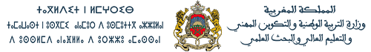
Lycée qualifiant Al araq -Ighrem-
Contrôle numéro : 1
Semestre : 2
Durée : 2h

Première partie : restitution de connaissances (5pts)
- mettre le signe (x) pour le choix exact de chacune des affirmations suivantes :
- Le calice est :
- L’ensemble des étamines
- L’ensemble des carpelles
- L’ensemble des pétales
- Aucune de ces réponses

- Les ovaires contiennent :
- Les ovules (cellules sexuelles mâle)
- Les ovules (cellules sexuelles femelles)
- Le pollen (= cellule sexuelle femelle)
- Le pollen (= cellule sexuelle mâle)

- Les étamines contiennent :
- Les ovules (cellules sexuelles mâle).
- Le pollen (= cellule sexuelle femelle)
- Les ovules (cellules sexuelles femelles).
- Le pollen (= cellule sexuelle mâle)

3. Les fleurs contiennent les éléments
- Mâles seulement
- Mâles et femelles ou mâles ou femelles
- Femelles seulement
- Aucune des deux

- Remplir les champs vides on utilisant les mots suivants : (3points)
Agricole, dégradation, lutte biologique, écosystèmes, préserver, pesticides
L’utilisation des (1)……………… contre les ravageur dans le domaine (2)……………, entraine la (3)……………… des(4) ………………. ,Pour (5)………………., de ces derniers on doit adopter des techniques de (6)………………………
Deuxième partie : exploitation des documents (15pts)
Exercice 1 (11pts):
Un type de mouche constitue des nuages gênants sur des lacs pour lutter contre cette insecte les insecticides sont utilisés des études réaliser dans ce milieu et montrer que :
- La quantité la quantité d'insecticides dans l'eau et de 0,01 mg / kg
- Entre 1000 couples de grèbe oiseau vivant dans ce milieu il reste seulement 30 couples stériles
- la mesure de la concentration de cet insecticide chez les individus de la biocénose de ce lac a donné les résultats suivants :
Les êtres vivants | Aliment principal | Concentration d’insecticide en mg/kg | Régime alimentaire | Niveau trophique
phytoplancton | Eau, CO₂ Sels minéraux | 5
Petits Poissons | phytoplancton | De 10 à 20
Poisson-chat | Petits Poissons | De 20 à 240
Grèbe mort | Poisson-chat | De 1500 à 2500

- déterminer le régime alimentaire des êtres vivants représenter dans le document 1 et déduire
le niveau trophique de chacun.(sur le tableau), (3points)
- Extraire la chaine trophique correspondante biocénose. (2points)
…………………………………………………………………………………………………………………………………………………….……………………………………
- Décrire les concentrations d’insecticide dans cette chaine trophique. (2points)
…………………………………………………………………………………………………………………………………………………….……………………………………
…………………………………………………………………………………………………………………………………………………….……………………………………
…………………………………………………………………………………………………………………………………………………….……………………………………
…………………………………………………………………………………………………………………………………………………….……………………………………
- Expliquer la différence de concentration d’insecticide entre les maillons de cette chaine alimentaire. (2points)
…………………………………………………………………………………………………………………………………………………….……………………………………
…………………………………………………………………………………………………………………………………………………….……………………………………
…………………………………………………………………………………………………………………………………………………….……………………………………

- D’après l’exercice quel est l’effet de l’utilisation de l’insecticide contre ces mouches ? (1 point)
…………………………………………………………………………………………………………………………………………………….…………………………………
…………………………………………………………………………………………………………………………………………………….……………………………………
…………………………………………………………………………………………………………………………………………………….……………………………………
…………………………………………………………………………………………………………………………………………………….……………………………………
- Proposer un moyen non polluant pour lutter contre ces mouches. (1 point)
…………………………………………………………………………………………………………………………………………………….……………………………………
Exercice 2 (4points):
Dans le but d’étudier les étapes de formation des gamètes chez les angiospermes on propose le document suivant : 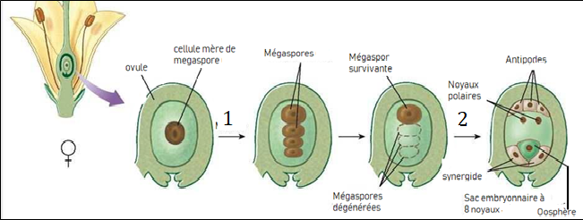
- On se basant sur le document 2 ci-dessus résumer les étapes de formation du sac embryonnaire, préciser le nombre de chromosomes (haploïde ou diploïde) dans les cellules qui ont subi ou issus des deux phénomènes 1 et 2. (4points)
………………………………………………………………………………………………………………………………………………………………………………………………………………………………………………………………………………………………………………………………………………………………………………………………………………………………………………………………………………………………………………………………………………………………………………………………………………………………………………………………………………………………………………………………………………………………………………………………………………………………………………………………………………………………………………………………………………...............

